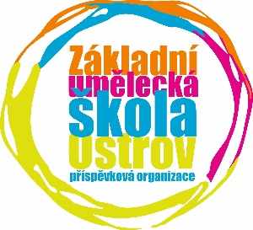

Základní umělecká škola Ostrov, příspěvková organizace
Masarykova 717 telefon: 353 300 530 363 01 Ostrov mobil kancelář : 605 269 904

Objednávka č.15 /2024

Bankovní spojení : Komerční banka
Číslo výdajového účtu: 14935341/0100
IČO – 49753606
DIČ - neplátce

Incognito Coffee
tř. Dukel. hrdinů 1034, 362 51 Jáchymov, Česko
IČ: 06252061

Množství | Popis objednávky nebo práce
3x 350 ks, | 350 ks sendvičů, 350 ks pití, 350 ks cupcake. Celkem za 200,- na osobu (1 sendvič, 1 pití, 1 cupcake).  V celkové hodnotě Kč 70 000,-  A to na dny 29. – 31. 5.2024 v areálu parku u Paláce princů, Městské knihovny Ostrov.  AKCEPTACE

V Ostrově 20.5.2024

……………………
Mgr.Irena Konývková
příkazce operace

